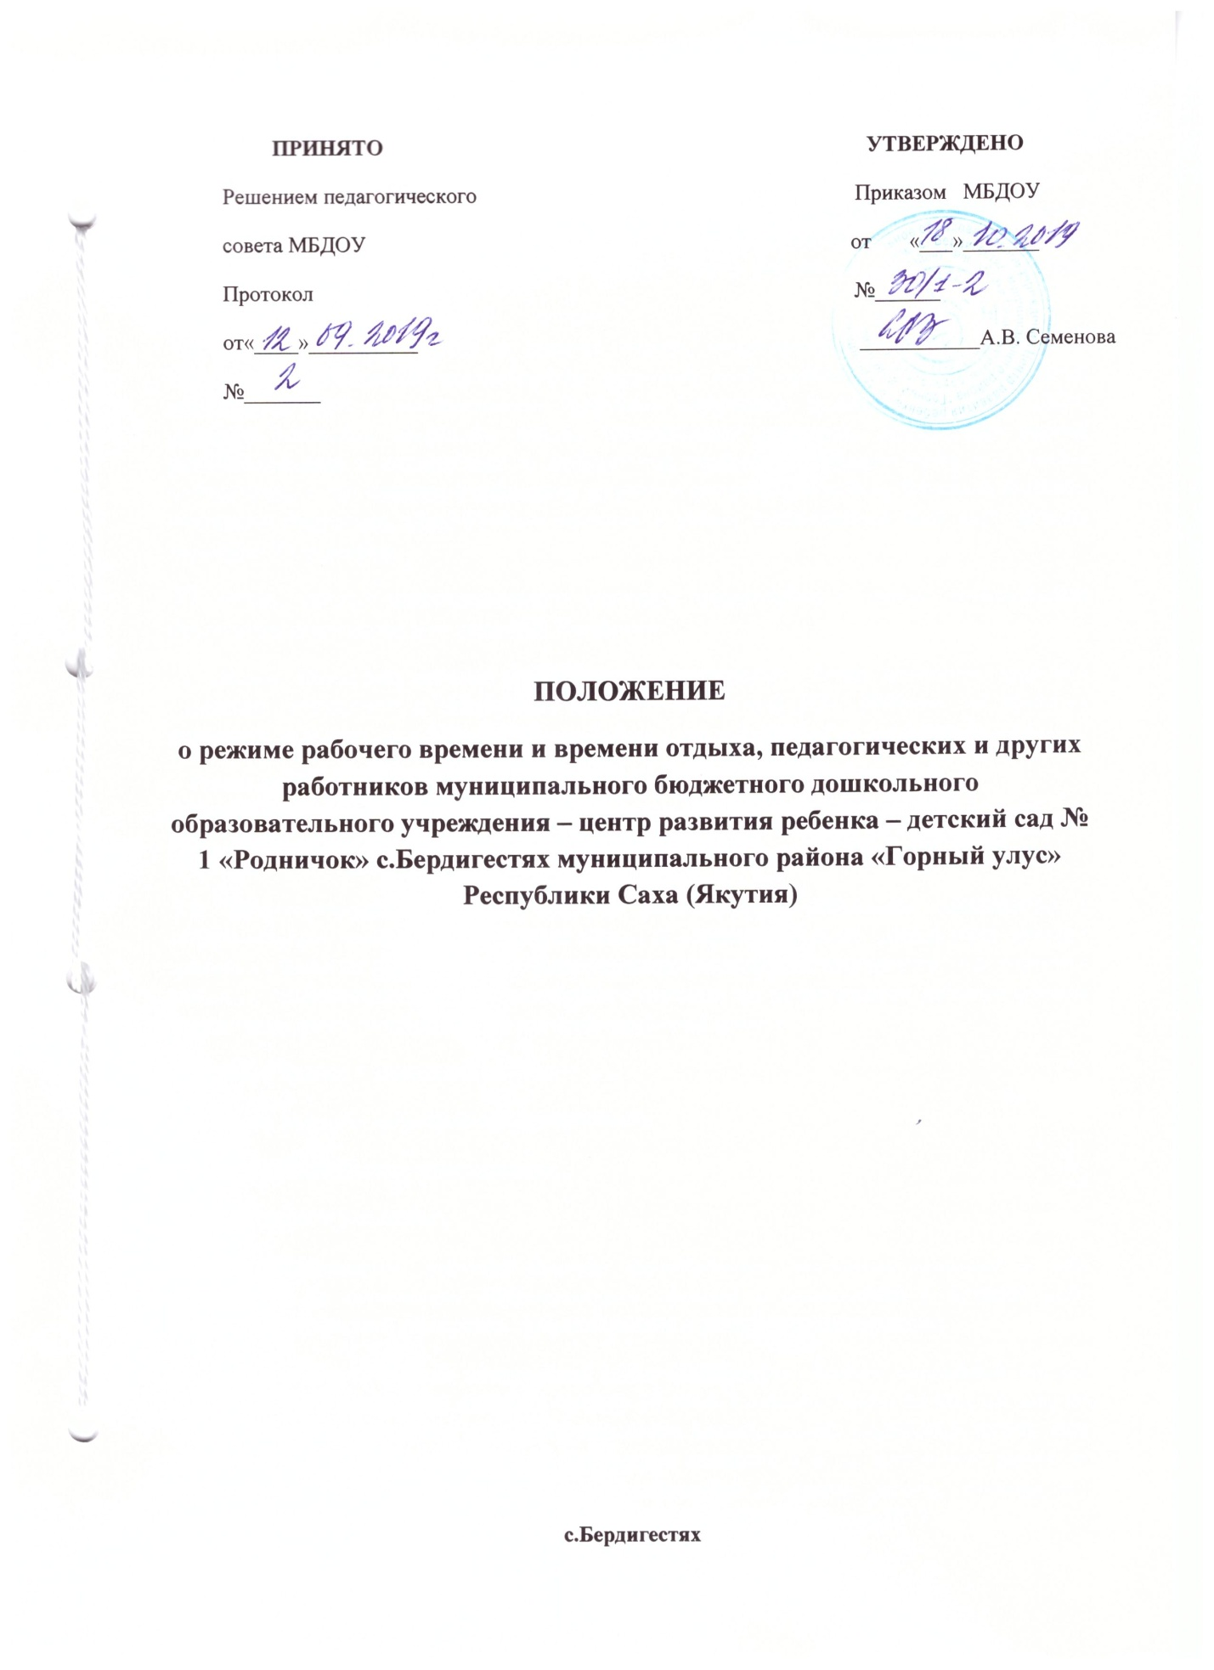

1.Общие положения
1.1. Положение о режиме рабочего времени и времени отдыха, педагогических и других работников муниципального бюджетного дошкольного образовательного учреждения – центр развития ребенка - детский сад № 1 «Родничок» (далее –Учреждение) устанавливает порядок регулирования режима рабочего времени и времени отдыха работников с учетом особенностей деятельности ДОУ.
1.2. Режим рабочего времени и времени отдыха, педагогических и других работников Учреждения, включающий предоставление выходных дней, определяется с учетом режима деятельности ДОУ и устанавливается Правилами внутреннего трудового распорядка ДОУ, трудовым договором, графиками работы, Коллективным договором, расписанием занятий разрабатываемыми в соответствии с требованиями трудового законодательства и с учетом особенностей, установленных федеральным органом исполнительной власти, Трудовым кодексом Российской Федерации, федеральными законами и иными нормативными правовыми актами, настоящим Положением.
1.3. Режим работы административного персонала определяется с учетом необходимости обеспечения руководства деятельностью Учреждения.
1.4. Данное Положение вступает в силу с момента принятия Общим собранием трудового коллектива Учреждения и утверждения приказом заведующей ДОУ. Действует до принятия нового.
2. Режим рабочего времени
2.1. Режим рабочего времени Учреждения обусловлен 10,5 – часовым пребыванием воспитанников при 5-дневной рабочей неделе с двумя выходными (суббота, воскресенье).
2.2. Продолжительность рабочего времени педагогических работников определяется в астрономических часах и устанавливается исходя из сокращенной продолжительности рабочего времени не более 36 часов в неделю. Педагогическим работникам в зависимости от должности с учетом особенностей их труда устанавливается следующая продолжительность рабочего времени (норма часов педагогической работы за ставку заработной платы):
- 36 часов в неделю – воспитателям;
- 27 часов в неделю – музыкальному руководителю;
- 9 часов физкультурному руководителю;
- 9 часов педагогу-психологу.
2.3. Продолжительность рабочего времени педагогических работников включает в себя деятельность по организации образовательного процесса в соответствии с Уставом ДОУ, Правилами внутреннего распорядка, графиком работы и должностной инструкцией.
2.4. Режим рабочего времени воспитателей групп определяется с учетом выполнения каждым воспитателем педагогической работы в течение 36 часов в неделю. Режим 36-часовой рабочей недели каждым воспитателем обеспечивается путем одновременной ежедневной работы двух воспитателей в течение 2 часов в день для каждого воспитателя и/или выполнения работы по изготовлению учебно-наглядных пособий, методической и другой работы, регулируемой Правилами внутреннего трудового распорядка и иными локальными актами ДОУ.
2.5. Режим рабочего времени педагога-психолога в пределах 9-часовой рабочей недели регулируется Правилами внутреннего трудового распорядка Учреждения с учетом:
- выполнения индивидуальной и групповой консультативной работы с участниками образовательного процесса в пределах не менее половины недельной продолжительности его рабочего времени;
- подготовки к индивидуальной и групповой консультативной работе, обработки, анализа и обобщения полученных результатов, заполнения отчетной документации, а также повышения своей квалификации. Выполнение указанной работы педагогом-психологом может осуществляться как непосредственно в Учреждении, так и за его пределами.
2.6. За педагогическую работу, выполняемую с согласия педагогических работников сверх установленной нормы часов за ставку заработной платы, производится дополнительная оплата соответственно получаемой ставке заработной платы в одинарном размере.
2.7. Продолжительность рабочего времени учебно-вспомогательного персонала (помощник воспитателя) включает в себя помощь педагогам в организации образовательного процесса в соответствии с Уставом Учреждения, Правилами внутреннего распорядка, графиком работы и должностной инструкцией.
2.8. Учебно-вспомогательному персоналу с учетом особенностей их труда устанавливается продолжительность рабочего времени (норма часов за ставку заработной платы) в количестве 40 часов.
2.9. Продолжительность рабочего времени обслуживающего персонала включает в себя деятельность по созданию условий для организации образовательного процесса в соответствии с Уставом Учреждения, Правилами внутреннего распорядка, графиком работы и должностной инструкцией.
2.10. Обслуживающему персоналу с учетом особенностей их труда устанавливается продолжительность рабочего времени (норма часов за ставку заработной платы) в количестве 40 часов.
2.11. Административному персоналу (заведующий) с учетом особенностей их труда устанавливается режим ненормированного рабочего дня по графику, составленному исходя из 40-часовой рабочей недели.
2.12. Ежегодно перед началом учебного года администрацией ДОУ составляется и утверждается «График рабочего времени», доводится до сведения сотрудников под подпись и вывешивается на информационном стенде. При составлении графиков работы педагогических и других работников перерывы в рабочем времени, не связанные с отдыхом и приемом работниками пищи, не допускаются, за исключением случаев, предусмотренных настоящим Положением.
2.13. Заведующий по своей инициативе имеет право привлечь к сверхурочной работе работника (работников). Сверхурочная работа – это работа, выполняемая работником за пределами установленной для работника продолжительности рабочего времени: ежедневной работы (смены), а при суммированном учѐте рабочего времени – сверх нормального числа рабочих часов за учѐтный период (ст. 99 ТК РФ). Продолжительность сверхурочной работы не должна превышать для каждого работника 4 часов в течение двух дней подряд и 120 часов в год. Работодатель обязан обеспечить точный учѐт продолжительности сверхурочной работы каждого работника. Сверхурочная работа компенсируется отгулом (ст. 152 ТК РФ).
2.14. В режиме гибкого рабочего времени разрешено работать педагогическим работникам, являющимся внешними совместителями в других образовательных организациях. Для таких работников допускается (в определённых пределах) саморегулирование начала, окончания (при суммированном учёте и общей продолжительности) рабочего дня. При этом требуется полная отработка установленного законом суммарного количества рабочих часов в течение принятого учётного периода рабочего дня, недели, месяца и др. (ст. 102 ТК РФ).
2.15. По распоряжению работодателя при необходимости отдельные работники могут привлекаться к выполнению своих трудовых функций за пределами, установленной для них продолжительности рабочего времени.
2.16. Для инвалидов 1-2 групп устанавливается сокращённая продолжительность рабочего времени – не более 35 часов в неделю с сохранением полной оплаты труда (Закон РФ «О социальной защите инвалидов в РФ»).
2.17. Периоды отмены образовательного процесса для воспитанников по санитарноэпидемиологическим, климатическим и другим основаниям являются рабочим временем педагогических и других работников ДОУ.
2.18. В периоды отмены образовательного процесса в отдельных группах либо в целом по ДОО по санитарно-эпидемиологическим, климатическим и другим основаниям педагогические работники осуществляют педагогическую, методическую, а также организационную работу, связанную с реализацией образовательной программы дошкольного образования, в пределах нормируемой части их рабочего времени с сохранением заработной платы в установленном порядке. Режим рабочего времени учебно-вспомогательного и обслуживающего персонала в данный период определяется в пределах времени, установленного по занимаемой должности. Указанные работники в установленном законодательством порядке могут привлекаться для выполнения хозяйственных работ, не требующих специальных знаний.
3. Время отдыха
3.1. Работа в выходные и праздничные нерабочие дни допускается в исключительных случаях, предусмотренных ст. 113 ТК РФ. Администрация ДОУ может привлечь отдельных работников к работе в выходные и праздничные дни с их письменного согласия (по письменному приказу руководителя).
3.2. Работа в выходные и праздничные нерабочие дни оплачивается не менее чем в двойном размере. По желанию работника ему может быть предоставлен другой день отдыха (ст. 108 ТК РФ).
3.3. Праздничными нерабочими днями в Российской Федерации являются:
- 1, 2, 3, 4, 5 января – Новогодние каникулы;
- 7 января – Рождество Христово;
- 23 февраля – День защитника Отечества;
- 8 марта – Международный женский день;
- 1 мая – Праздник весны и труда;
- 9 мая – День Победы;
- 12 июня – День России;
- 4 ноября – День народного единства.
При совпадении выходного и праздничного нерабочего дня, выходной день переносится на следующий после праздничного рабочий день. Накануне праздничного дня рабочий день сокращается на один час.
3.4. В течение рабочего дня административному и обслуживающему персоналу предоставляется перерыв для отдыха и питания продолжительностью до 1 часа (суммарно).
3.5. Для педагогических работников и учебно-вспомогательного персонала, выполняющих свои обязанности непрерывно в течение рабочего дня, перерыв для приема пищи не устанавливается. Им обеспечивается возможность приема пищи одновременно вместе с воспитанниками или отдельно в специально отведенном для этой цели помещении.
3.6. Ежегодные отпуска работникам предоставляются в соответствии с графиком отпусков, утверждаемым заведующей Учреждения. График отпусков составляется на основании письменных заявлений работников.

